В2-5. Цикл Карно

Студент группы_____________________________________________

Допуск_________________ Выполнение__________________ Защита_____________

Введение
Ознакомьтесь с конспектом лекций и учебником. Запустите программу компьютерного моделирования. Выберите модель «Цикл Карно». Прочитайте краткие теоретические сведения. Подготовьте конспект.

Цель работы
Знакомство с компьютерной моделью, иллюстрирующей цикл Карно в идеальном газе.
Экспериментальное определение работы, совершённой газом за цикл
Экспериментальная проверка теоремы Карно

Краткая теория
Циклом Карно называется круговой процесс, состоящий из двух изотермических процессов и двух адиабатических процессов.
Рабочим телом называется термодинамическая система, совершающая процесс и предназначенная для преобразования одной формы передачи энергии – теплоты или работы – в другую. Например, в тепловом двигателе рабочее тело, получая энергию в форме тепла, часть её передаёт в форме работы.
Нагреватель (теплоотдатчик) – это устройство, сообщающее рассматриваемой термодинамической системе энергию в форме тепла.
Холодильник (теплоприёмник) – это система (окружающая среда или специальные устройства для охлаждения и конденсации отработанного пара), поглощающая часть тепла рабочего тела.
Прямым циклом называется круговой процесс, в котором рабочее тело совершает положительную работу: 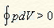
На графике p–V прямой цикл изображается в виде замкнутой кривой, проходимой рабочим телом по часовой стрелке.
Работа любого теплового двигателя состоит из повторяющихся циклов, каждый из которых включает в себя получение рабочим телом энергии от нагревателя, расширение рабочего тела и совершение им работы, передачу части энергии холодильнику и возвращение рабочего тела в исходное состояние. Работа, совершаемая рабочим телом за один полный цикл, складывается из работы, совершённой им при расширении, и работы, совершённой им при сжатии: A = A_{расш} + A_{сж}. Учитывая, что при сжатии газ совершает отрицательную работу, последнее равенство можно переписать в виде:
При наличии холодильника газ перед сжатием или во время сжатия охлаждается, и потому процесс совершения им работы при сжатии протекает при меньшем давлении, чем при расширении. Поэтому |A_{сж}| < A_{расш}, и, следовательно, A > 0.
От нагревателя с температурой T₁ за цикл отнимается количество теплоты Q₁, а холодильнику с температурой T₂ за цикл передаётся количество теплоты Q₂. Рабочее тело при этом совершает полезную работу A = Q₁ – Q₂, где изотермическое расширение и сжатие изображены на рисунке окна опыта соответственно кривыми 1–2 и 3–4, а адиабатическое расширение и сжатие – кривыми 2–3 и 4–1. При изотермическом процессе U = const, поэтому количество теплоты Q₁, полученное газом от нагревателя, равно работе расширения A₁₂, совершаемой газом при переходе из состояния 1 в состояние 2:
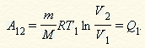 (1)

При адиабатическом расширении 2–3 теплообмен с окружающей средой отсутствует, и работа расширения 2–3 совершается за счёт изменения внутренней энергии газа:
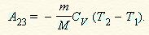 (2)
Количество теплоты Q₂, отданное газом холодильнику при изотермическом сжатии, равно работе сжатия A₃₄:
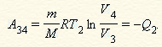 (3)
Работа адиабатического сжатия
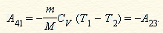 (4)
Работа, совершаемая в результате прямого кругового цикла Карно
(5)
Тогда термический КПД цикла Карно будет равен

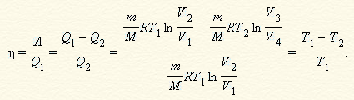 (6)

Методика и порядок измерений

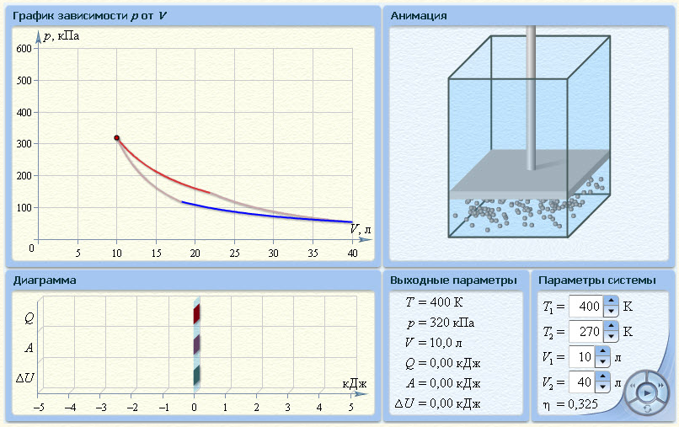

1.Установите нажатием кнопки мыши в окне «Параметры системы» температуры T₁ и T₂, указанные в таблице 1 для вашей бригады, и объёмы сосуда V₁ = 10 л и V₂ = 40 л.
2.Нажмите мышью центральную кнопку «Старт» и наблюдайте перемещение точки по замкнутой кривой цикла Карно. Остановите процесс повторным нажатием этой кнопки вблизи точки 1, обозначенной на рис. 2, то есть в месте перехода изотермического расширения газа в адиабатическое.
Таблица 1. Значения температуры нагревателя T₁ и холодильника T₂

Номер бригады | 1 | 2 | 3 | 4 | 5 | 6 | 7 | 8
 | 400  490 | 401  491 | 402  492 | 403  493 | 404  494 | 405  495 | 406  496 | 407  497
  T₁
 | 270  340 | 271  341 | 272  342 | 273  343 | 274  344 | 275  345 | 276  346 | 277  347
  T₂

3.Запишите в таблицу 2 значение V₂, которое в момент остановки процесса в точке 1 будет обозначено в окне «Выходные данные».
4.Аналогичные измерения проведите для точек 2, 3, 4 и запишите значения объёмов газа в соответствующие столбцы таблицы 2.
5.Установите вторые значения температуры нагревателя и холодильника, указанные в таблице 1, и проделайте все измерения по пп. 2–4 ещё раз. Результаты опытов занесите в таблицу 3.
6.Каждый опыт повторите не менее 3 раз.

Обработка результатов и оформление отчёта
1.Для любой произвольной точки цикла запишите значения давления, объёма и температуры, указанные в прямоугольнике окна опыта.
2.С помощью уравнения состояния идеального газа 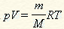определите число молей газа, находящихся в цилиндре под поршнем.
3.Используя уравнения 1, 3 и 5, рассчитайте Q₁, Q₂, A и запишите эти значения в таблицу 2.

Таблица 2. Значения температуры нагревателя T₁ и холодильника T₂ (верхние цифры в строках T₁ и T₂ в таблице 1)

T₁ = ___, T₂ = ___

Номер измерения |  |  |  |  |  |  |  |  | η, %
  V₁, дм³
  V₂, дм³
  V₃, дм³
  V₄, дм³
  Q₁, кДж
  Q₂, кДж
  A, кДж
  ΔA, кДж
1
2
3

Таблица 3. Значения температуры нагревателя T₁ и холодильника T₂ (нижние цифры в строках T₁ и T₂ в таблице 1).

T₁ = ___, T₂ = ___

Номер измерения |  |  |  |  |  |  |  |  | η, %
  V₁, дм³
  V₂, дм³
  V₃, дм³
  V₄, дм³
  Q₁, кДж
  Q₂, кДж
  A, кДж
  ΔA, кДж
1
2
3

4.По формуле (6) рассчитайте КПД цикла Карно и сравните его со значением, приведённым в окне опыта.
5.Вычислите среднее значение работы цикла Карно и абсолютную погрешность измерения A.
6. Оцените погрешности измерений и запишите результат.
7. Сделайте вывод.

Вопросы и задания для самоконтроля
1.Из каких основных элементов состоит тепловой двигатель?
2.Зачем в тепловом двигателе нужен холодильник?
3.Что является холодильником в двигателе внутреннего сгорания?
4.Чем отличаются обратимые и необратимые процессы? Почему все реальные процессы необратимы?
5.Дайте понятие энтропии (определение, размерность и математические выражения изменения энтропии для различных изопроцессов идеальных газов).
6.В каком направлении может изменяться энтропия замкнутой системы? Незамкнутой системы?
7.В чём заключается теорема Карно?
8.Выведите формулу КПД цикла Карно.
9.Изобразите в системе координат T–S изотермический и адиабатический процессы и цикл Карно в целом.
10.Докажите, что КПД теплового двигателя, работающего по произвольному обратимому циклу, всегда меньше, чем КПД цикла Карно, работающего между максимальной и минимальной температурой этого цикла.
Литература
1.Трофимова Т. И. Курс физики. М.: Высшая школа, 2004. Гл. 9. § 59.
2.Детлаф А. А., Яворский Б. М. Курс физики. М.: Высшая школа, 2000. Гл. 11. § 11.2.)

